物理中的几何概念

刘子恺

2025.3.22

第一部分 线性代数

1. 向量空间

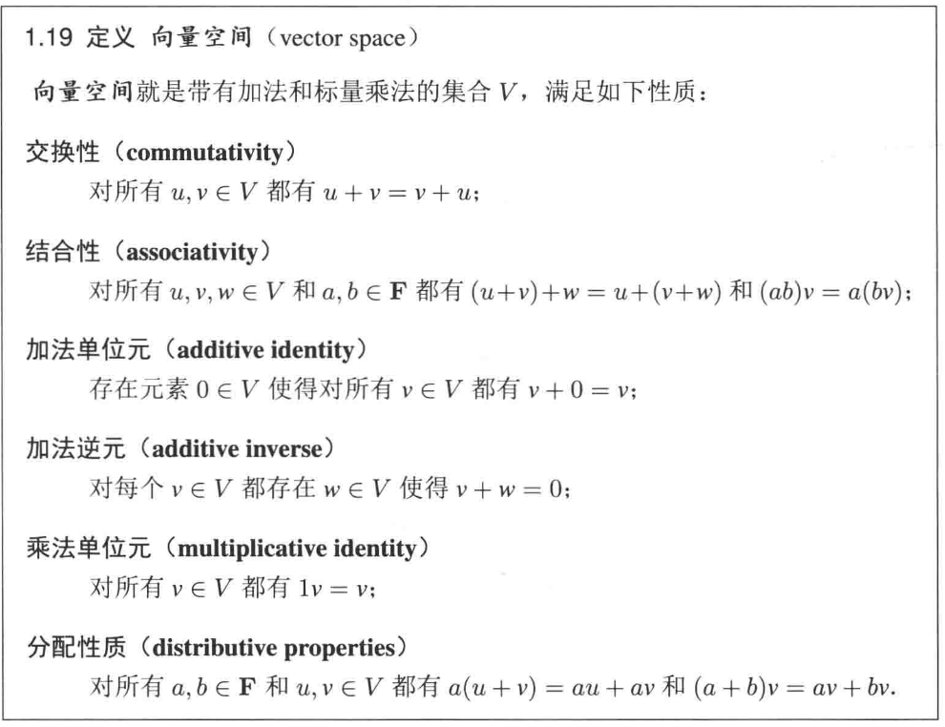

对于向量空间中的元素，我们称其为向量，其中R上的向量空间称为实向量空间，C上的向量空间称为复向量空间.

例：1，将系数来自某个域F的所有多项式组成的集合，配上常见的“多项式加法”和“数乘多项式”的运算，构成向量空间

2，把某个集合（如区间 [0,1][0,1][0,1]）到实数（或复数）的所有函数组成的集合，这个集合在自然定义的函数加法、标量乘法下，也能满足那些公理，也构成一个向量空间

1. 线性映射

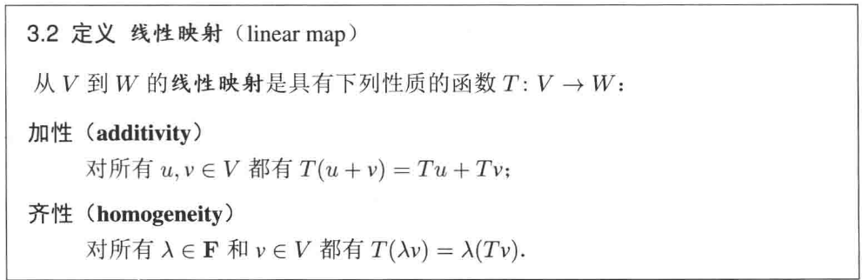

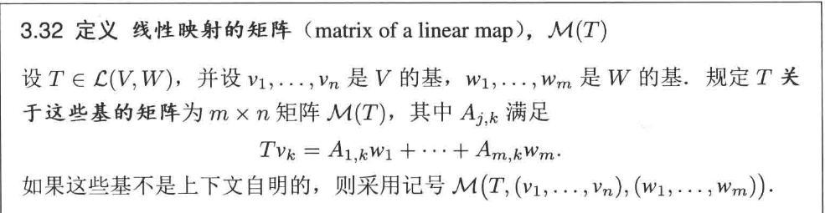

为了记住如何从T构造 M(T)，可以将定义域的基向量v1...vn横写在顶端并将T 映到的那个向量空间的基向量 w1...wm 竖写在左侧，如下所示:

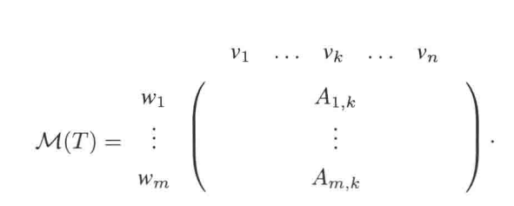

注意：如果T是n维向量空间到m维向量空间的一个线性映射,则M(T)是一个m x n矩阵.

1. 对偶空间

对于一个从向量空间到标量域的线性映射，我们称其为线性泛函，向量空间上的所有线性泛函构成向量空间的对偶空间，其中对偶基定义为

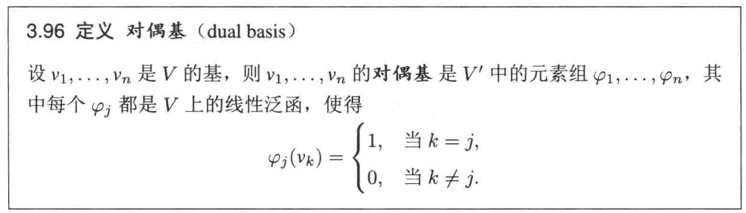

注意：函数空间我们可以暂且理解为一个无穷维向量空间，于是函数遍是无穷维向量空间中的一条向量，在分析力学中我们看到泛函定义为函数到数的映射，这显然是我们定义中的一个特例

有意思的是有了对偶空间我们就可以定义两向量空间对应对偶空间的线性映射，称为对偶映射，而对偶映射的矩阵表示便是原两向量空间间线性映射矩阵表示的转置，但我们今天的主题不会涉及对偶映射故不过多讲解

1. 内积空间

我们可以这样理解，现在我们的向量空间中空空如也十分单调，向量与向量之间我们很难说出一种“关联性”，比如我们想知道两条向量之间多大程度上是相关的，并且我们想将现实世界中的如角度长度一般的概念推广到向量空间中，这个时候我们就可以引入内积，以此我们便可刻画出两条向量多大程度上是有一定关联的，什么样的向量是完全没有关联的，并且一旦有了内积我们就可以在向量空间中定义角度和长度，其中定义如下

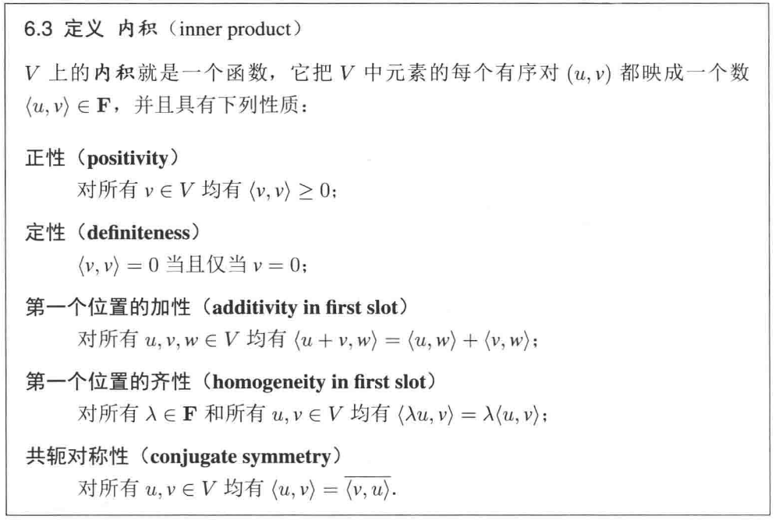

我们将带有内积的向量空间叫做内积空间

并且一旦有了内积，就能定义“向量的长度”或“范数”

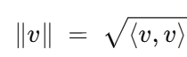

以及向量间的角度

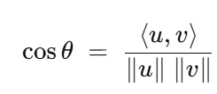

这让我们在抽象向量空间中也可以像在Rn里一样，讨论“向量长度”（模）与“向量之间的夹角” 其中我们有正交的定义

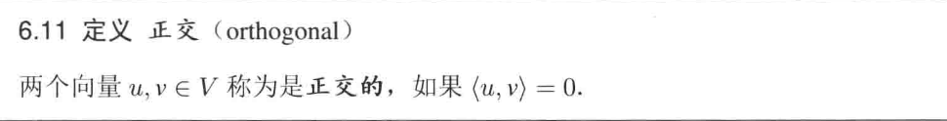

注：很多同学可能都听到过度规这个概念，其实我们可以简单地将度规理解为一种内积（更贴切地讲应该是一种非退化的双线性形，因为很多度规并不要求其正定性，如闵氏度规），但是在更严谨更高级的数学语境下二者是完全不同的，但在日常使用中这样理解是足够的，如有同学想更加深入了解可以参考度量空间的定义

1. 同构

对于有限维向量空间我们可以证明两个向量空间维度是相同的，那么这两个向量空间彼此同构，如向量空间和其对偶空间二者维度相同所以二者可以说是同构的

有一个非常值得注意的事情，这很重要，即一个有限维向量空V与其双对偶空间V∗∗之间存在一个著名的“**典范同构**”, 也就是说，不依赖于任何额外的选择（例如基、非退化双线性型等）,V能够被自然地视为V∗∗的一部分，并且在有限维情形下它们是同构的

令ι(v)是一个映射：ι(v):V∗→F, 对任意φ∈V∗，定义

显然，这个映射ι(v) 对φ是线性的因为若φ1,φ2∈V∗且a,b∈F，则



因此ι(v))确实是V∗到F的线性映射，即ι(v)∈V∗∗。从而得到一个自然的映射



这就意味着向量空间和双对偶空间其实是等价的

但是对于向量空间和对偶空间而言，我们可以使用定义一种同构将两者进行映射，若定义内积则有

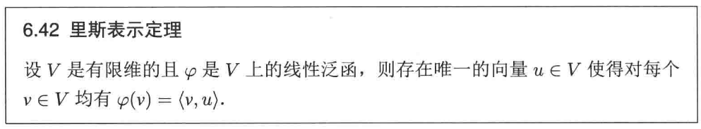

同理若在向量空间上定义一个非退化的埃尔米特型一样可以坐到这一点，埃尔米特型可以理解为可以不正定的内积，所以综合来讲我们只要在向量空间定义一个非退化的双线性型，我们就可以完成向量空间到对偶空间这一映射，但需要注意的是由这种方式“诱导“的同构并非”典范同构“因为**“典范(canonical)”** 在数学中通常意味着“**不依赖于任何可选或外加的结构；纯粹由对象本身最基本的定义给出**。”我们为了诱导不得不定义了双线性型所以严格讲不能称其为”典范同构“

第二部分 几何

1. 流形

对于流形这一概念我们可以简单地将其理解为局部为欧式空间的某个曲面或者高维对象，重点是流形的整体可能存在“弯曲“，但在局部是平坦的，比如地球的整个表面我们就可以看作是一个R2流形，我们在局部来看是感受不到弯曲的，所以我们认为其局部是”平直“的但如果我们整体来看（比如飞到太空？）就会发现地球的表面其实是一个弯曲闭合的曲面。在接下来的学习中为方便大家理解，在我们提到流形时大家可以将流形想象成地球的表面。

对于流形的严格定义，我们在此给出，学有余力的同学可以尝试理解

1. 拓扑：**非空集合** X 的**拓扑**定义为 X 的子集的集合 F ，且 F 满足如下三条性质：
2. ，∅，X∈F ； **b**. F 中有限个元素的交集仍在 F 中；**c.**F 中任意多元素的并集仍在 F 中。

其中定义了拓扑的集合叫做**拓扑空间**。更具体地，拓扑空间定义为 (X,F)，其中 F 是 X 的一个拓扑。

拓扑里的元素叫做拓扑空间中的**开集**。

2，连续：



3，同胚

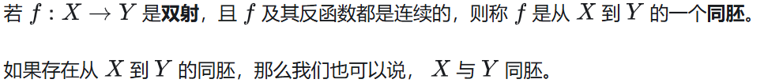



4，邻域



5，豪斯多夫空间



6，拓扑流形

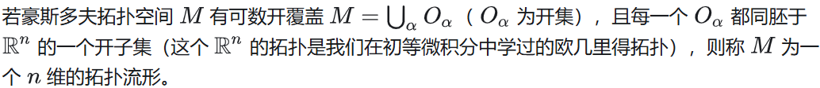

7，微分流形

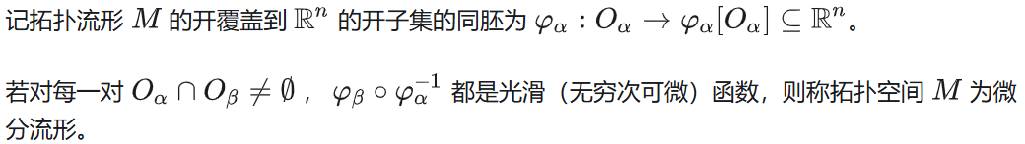



注：微分流形可以简称流形。当我们说流形的时候，我们通常指的都是微分流形，而非拓扑流形

二，切空间：

现在我们要额外注意点与向量的区别，在我们日常学习中经常会混淆点与向量的概念，但这在几何中是行不通的，我们认为点是在“流形“之上，而向量则在某点对应的切空间之中，而且要注意我们不能单纯的说切空间，而是应该说点p处的切空间，其中有一些向量**v**p如何理解呢，我们仍可想象地球表面流形R2，在地球表面上现在有一个风场，即地球表面的每点处我们有一个描述风方向和大小的向量**v**，那么自然对于两个不同的点a和b，即使他们位置处的风大小相等方向相同我们也不能说这两个向量**v**是相同的，毕竟向量所处的位置不同，我们应该说**v**a和**v**b，而对对于流形上的一个点可能有各种方向不同大小不同的向量，我们把这样一个点处所有对应向量的集合称为**切空间**写作 ，要注意切空间是一个向量空间，并且我们可以考虑所有切向量和切向量所在点的有序对，将其放入一个集合，我们称这个集合为**切丛，**当然为了简化大家也可以简单粗略地理解为是所有切空间的集合。

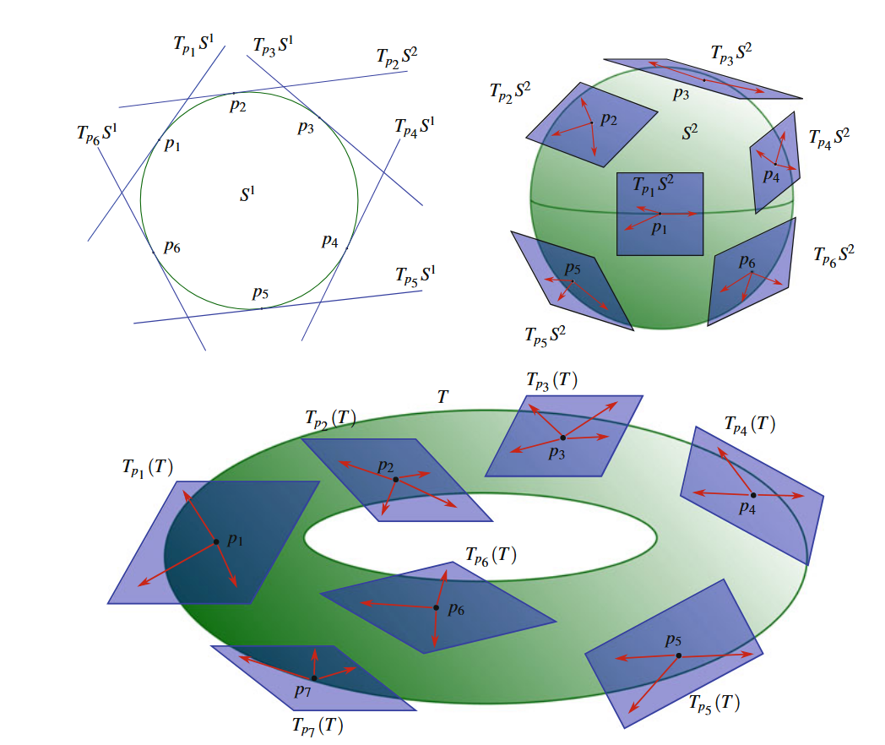

切空间的可视化

对于流形上每个点的切空间，我们分别挑出一个向量，这便是所谓的**向量场**

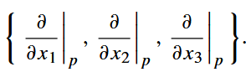对于一般的向量空间比如R3我们通常使用基 ，但在切空间中情况有所不同，我们使用基底， ，这意味着我们现在的切向量并不是简单意义上的“向量“，在此之上它还具有线性微分算符的性质，对于一个切向量我们可以将其作用于流形上的一个函数上，求其沿**v**p方向的方向导数，记作 并且我们有等价记号 ，但要注意的是在多变量微积分中方向导数被定义为沿着单位向量方向范围的某种”变化率“，但在这里向量的大小可以是任意值，但这会出现一个不同，即我们现在所求的方向导数已经不能看作函数在此向量方向上的斜率，除非作用在函数上的向量是个单位向量。

既然我们知道切空间是一个向量空间，那么其必然会存在一个对偶空间，对于这个对偶空间我们称其为余切空间或一形式空间，余切空间的基我们用 表示，其可以作用于切空间的一个向量并得到一个数。

余切空间也会形成如切空间一般的“丛“结构，我们称其为余切丛，值得注意的是，分析力学中位形空间可以对应我们几何中的流形，速度相空间可以对应几何中的切丛，相空间可对应几何中的余切丛，这一内容在高显《经典力学》一书的数学附录中有着较为详细的展示

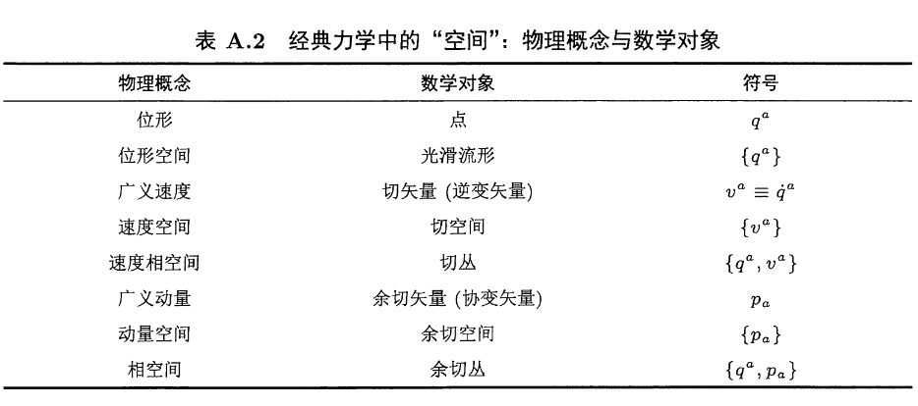

1. 外积（楔积）

要介绍外积我们首先介绍微分形式，大家可以将微分形式理解为一种多重线性映射，即它可以将k个向量映射到一个数，其中余切空间的元素我们便可以称其为微分一形式，简称一形式，这也是余切空间也叫一形式空间的原因。

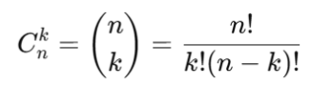所以我们现在有了一形式空间，我们想通过一形式构造出更高阶的微分形式，因此我们引入外积的概念，外积我们用符号∧表示，它作用于两个微分形式并得到更高阶的微分形式，如一个k形式和m形式做外积将得到一个n＋m形式。注意，流形上的所有k形式也构成一个向量空间，其向量空间的维度为 ，或记作 ，比如R3上的二形式空间就有 =3个基，其分别为dx1 ∧ dx2，dx2 ∧ dx3，dx1 ∧ dx3。于是任意一个二形式就可表示为a dx1 ∧ dx2 + b dx2 ∧ dx3 + c dx1 ∧ dx3，我们现在再举出一个R4中的例子

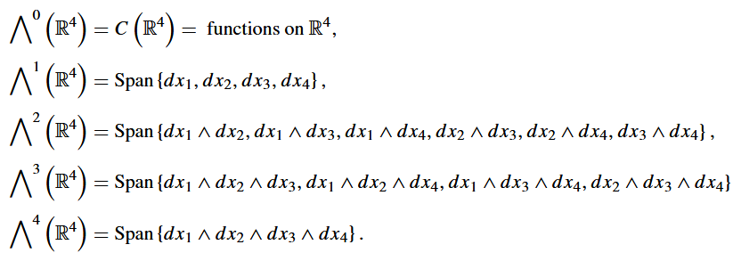

希望大家可以理解得更加清楚

进一步我们给出高阶微分形式作用于向量的计算公式

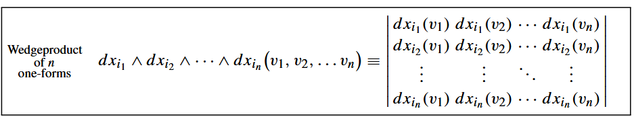

这一公式由行列式给出，对于此公式我们可以理解为寻找输入的若干个向量在某一投影平面内张成的平行多面体体积，如图3.12。

并且我们在此给出外积的一些代数性质

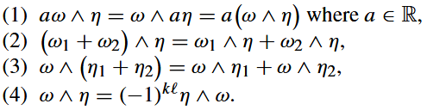

其中ω, ω1, ω2是k形式，η, η1, η2是l形式

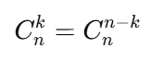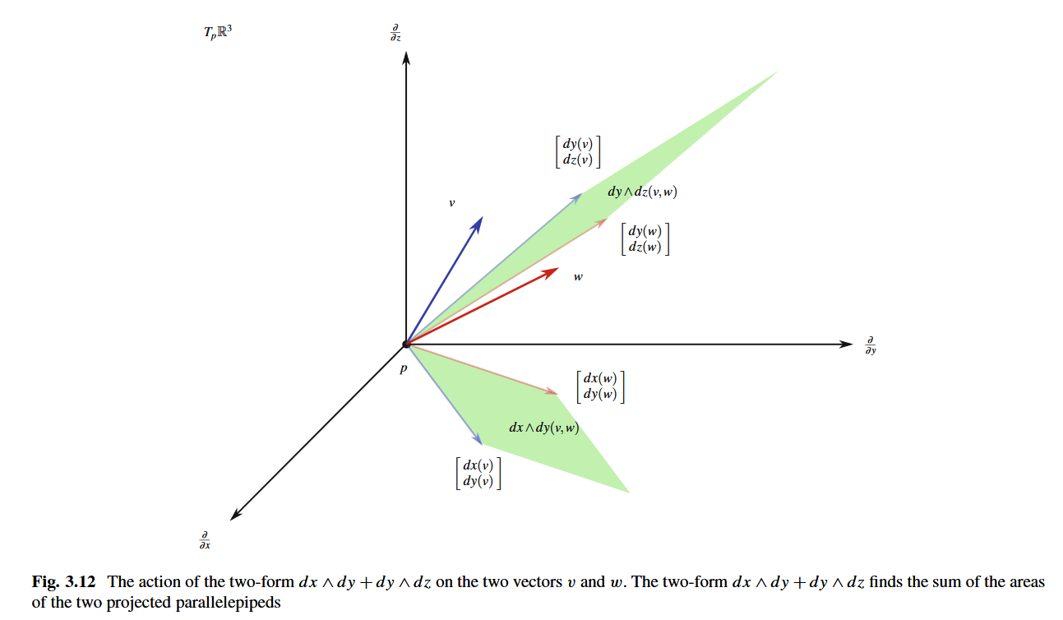

相信大家早已注意到，我们形式空间的维度是 ，我们在高中就已然知晓

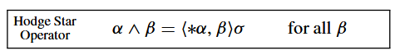这意味着每个形式空间都存在另一个形式空间他们作为向量空间维数是一致的，这意味着二者是同构的，即我们可以构造一种同构关系，叫做霍奇星对偶，即

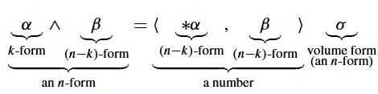

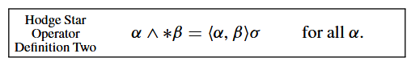或

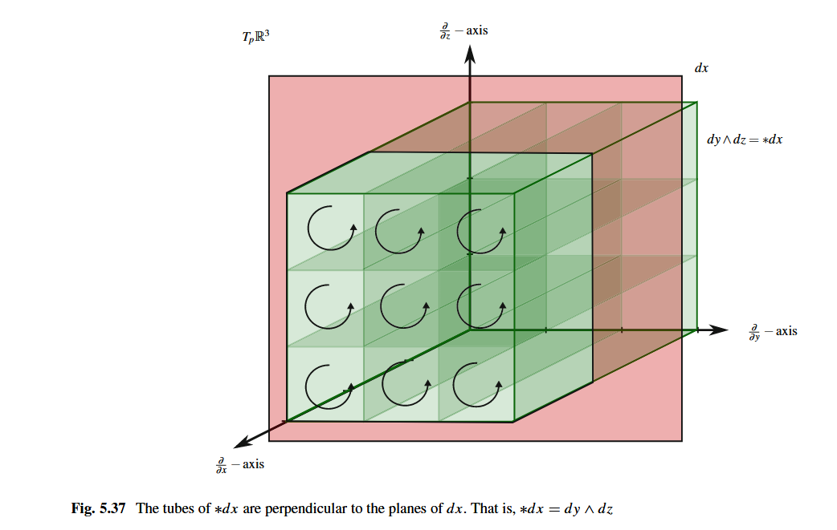这二者是等价的

现在给出一种较为形象的理解，比如我们可以将R3中的二形式看作某种“管“状结构，对于切空间中的两条向量可以”张“成一个平行四边形，二形式作用于向量可以理解为无数个这样的管对这样的平行四边形进行截取，最后输出有多少个这样的管与平行四边形相截（对于R3中的一形式可以理解为无数个平行的截面，三形式可以理解为立方体），对于霍奇星对偶我们可以将这样的二形式“管”转化为与其垂直的无数个平行的一形式截面，如图图中给出了∗dx = dy ∧ dz的可视化。

注意：这只是一种形象化理解的手段对于更高维的空间我们很难用相同的可视化手段处理，所以大家在形象化理解后最终还是要回归于抽象化的符号描述，而这种抽象是必不可少的。

引用笔者看到很喜欢的一句话：

有时候，丢掉一些无用的负担，可以让你行走得更远。抽象给人类的思维插上了翅膀。

1. 外微分

对于外微分，引入的方式有很多，对于一些入门的书籍往往会直接给出局部公式dα = ∑ dfi ∧ dxi，以方便大家理解和计算，而对于另一些书籍则会给出外导数应具备的代数属性（或公理）列表。然后利用这些属性证明外导数的唯一性，并推导出（局部和或整体）公式。采用这种方法的书籍往往非常形式化和公理化。还有一类书籍他们会直接给出外微分的全局公式，使用这种方法的大多数书籍相当高级，并且大多数读者对外微分已经有一定的了解，总体思路是希望提供一个公式，但不希望公式依赖于我们当前使用的坐标类型（如笛卡尔坐标、极坐标、球坐标、柱坐标等）。换句话说，您希望公式与所使用的坐标无关，或者说是不变的。全局公式写为

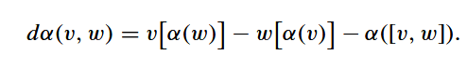

还有一种方法是关于沿平行六面体边界的形式积分极限的几何定义。这是一种相当不常见的方法，通常出现在侧重外导数物理意义的工程或应用物理学教材中。虽然这种方法是最具几何性的，但它要么要求书籍的结构在涵盖微分之前进行积分，要么不可避免地显得有些不够精确

当然我们思创讲座的初衷是将知识通俗易懂的分享给大家，让大家在交流和讨论中得到收获，所以为了同学们的可理解性我们将只通过第一种最简单的方式进行讲解，而其他的思路我们则指出其出现的书籍以供想进一步或多方面理解的同学进行查阅

言归正传，我们引入外微分可以理解为对微分形式进行某种“升阶“操作，对于一个函数它是一个0形式，我们曾对其进行操作 ，我们可以看到df”吃“掉一个向量“吐”出一个数，这很像一形式进行的操作，但在给出正式的局部公式之前我们还要提到一个事实

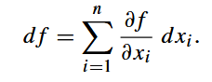

它的证明如下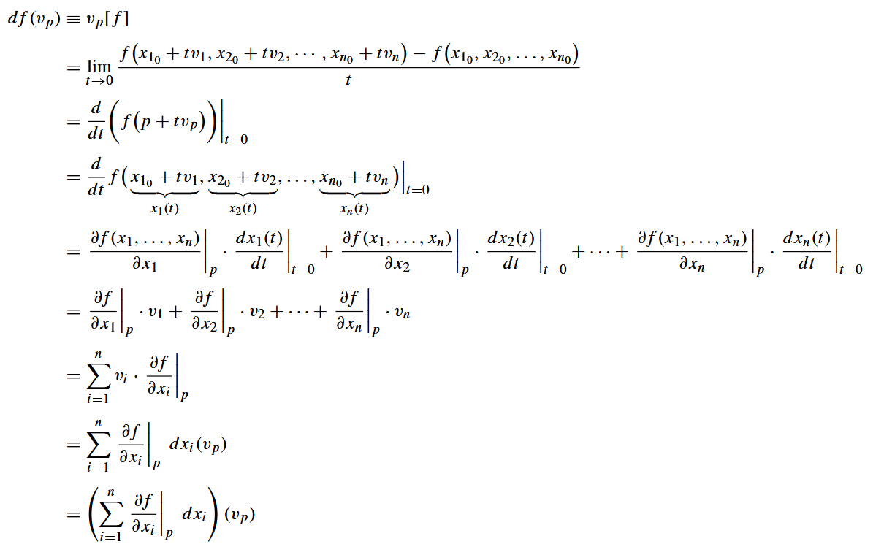

这很像我们全微分的公式，但我们要提醒自己，这并非全微分，式子中的dxi并非某个小微元而是微分一形式dxi。

现在想扩张df的概念，我们想看看算子 d 如何能将一个一形式转化为一个二形式作为输出，或者将一个 n 形式转化为一个 (n + 1) 形式作为输出。换句话说，我们需要一个算子。

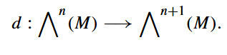

现在我们给出局部公式

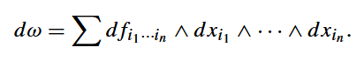

其中ω是一个n形式

结合上面我们得到的式子我们不费吹灰之力便可以得到

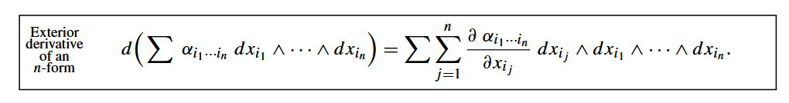

现在我们可以试一下一个极其简单的例子

我们令α = f1dx + f2dy，则有

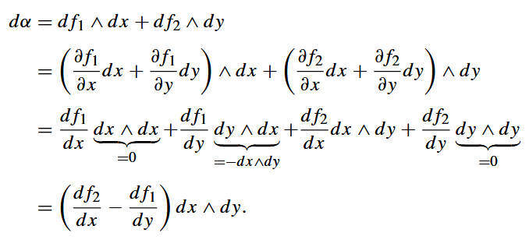

并且对于

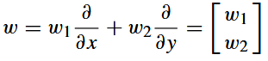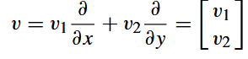

我们有

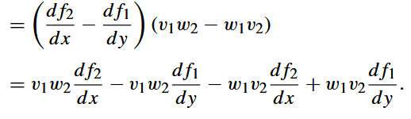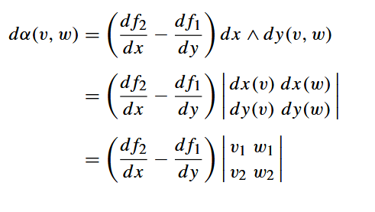

然后为了知识的完整性，我们补充外微分的全局公式



这里，α(w)表示把一形式α作用在向量场w上，得到一个光滑函数。

v[α(w)]表示向量场v对函数 α(w) 的方向导数(或Lie导数在函数上的退化情形)

[v,w]是向量场v与w的Lie括号 (Lie bracket)。

1. 矢量分析

对于R3上的矢量分析，我们使用散度梯度旋度三种线性微分算子进行矢量分析，但是对于其他维度的流形而言这三者是不起作用的，我们本章的目的便是从我们已经介绍过的几种外代数的算符重新从几何的视角构造散度梯度旋度

在此之前我们再引入两种简单的符号

他们叫做musical isomorphisms（音乐同构？）

二者分别为flat 和sharp 二者分别定义为

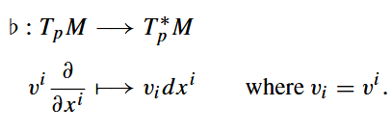

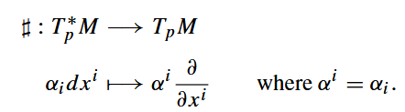

注意其中使用了爱因斯坦求和约定——重复的上下指标将默认求和

首先我们证明梯度可以被外代数算符表示，即证

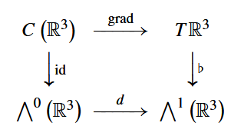

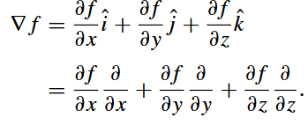

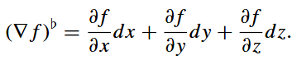



所以我们便证明了

接下来是旋度

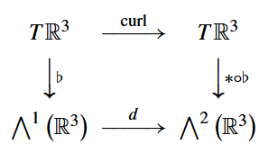

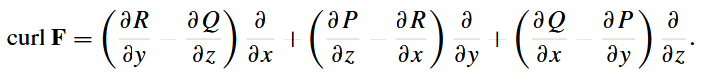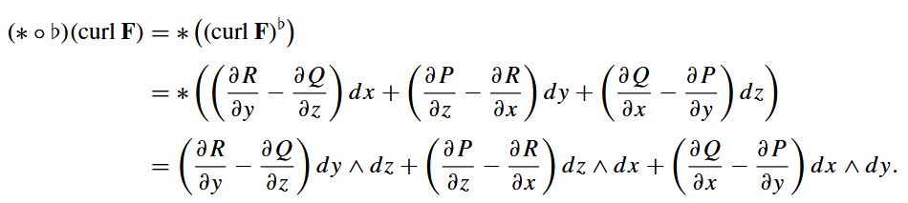

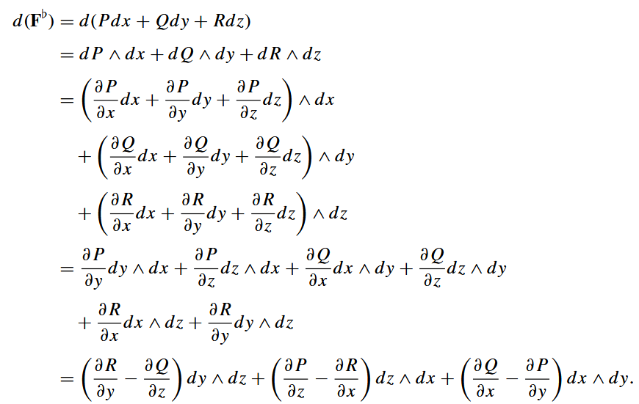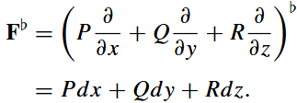

故 得证

对于散度

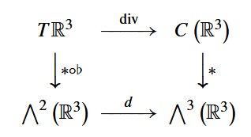



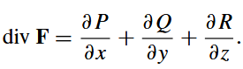

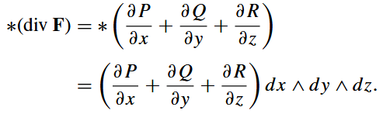

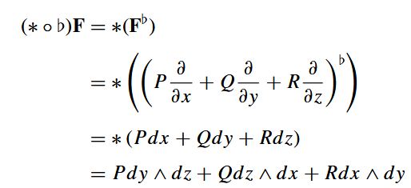

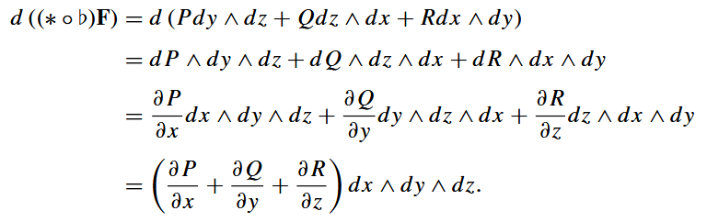

至此我们便证明了

总结一下，我们有

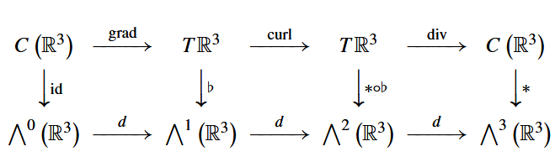

因此，我们在三个向量微积分算子和外导数之间有十分明确的关系。梯度、旋度和散度都不过是外导数的不同表现形式。向量微积分实际上是另一种形式表达和呈现R3上的外导数和微分形式的方法。在向量微积分中，一切皆保持为向量形式，但使用方式与形式的使用方式相同。向量微积分的问题在于，它无法推广到n > 3的Rn或一般流形，而我们的微分形式和外导数的概念可以推广到n > 3的Rn和一般流形。

1. 广义斯托克斯定理

在电磁学和多变量微积分中我们学习了斯托克斯定理和高斯定理，想必聪明的同学们已经注意到了斯托克斯定理和高斯定理间密切的关联，他们用几乎同样的形式将闭合边界内部的积分转移到了边界上，并且在某种证明过程中二者都可以主要分为两个步骤，比如斯托克斯定理：首先证明一个大的矢量场的环流可以被分为若干个小正方形环流的和，这显而易见因为小环流重合的部分会相互抵消，然后证明任一矢量C绕一个无限小正方形的环流,等于C的旋度垂直于表面的分量乘以该正方形面积，由此我们便可得到斯托克斯定理，高斯定理也是同理，当然我们这里将要提到的广义斯托克斯定理也是同理，但证明步骤更为复杂，为避免同学们陷入复杂的证明漩涡，我们选择直接给出广义斯托克斯定理而并给出其对应的意义

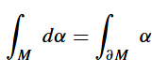斯托克斯定理是关于流形上形式积分的主要结果。它指出，如果 M 是一个光滑定向的 n 维流形，并且α是M上的(n − 1)形式，那么

其中∂M指积分的边界

该公式在二维时退化为斯托克斯定理，三维时退化为高斯定理

当流形有边界时，导数(外微分)在内部积累的贡献最终在边界处体现出来；如果流形无边界，则这些贡献“无处可流”，故常为零

六，外微分形式的麦克斯韦方程组

我们知道电磁理论是洛伦兹协变的，这就要求我们在一个闵可夫斯基流形R1,3中处理问题

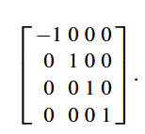此时我们在切空间定义度规为

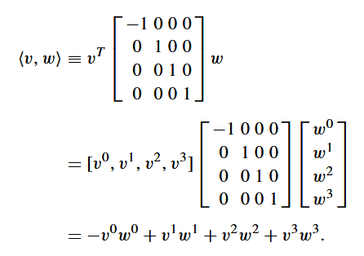即

并且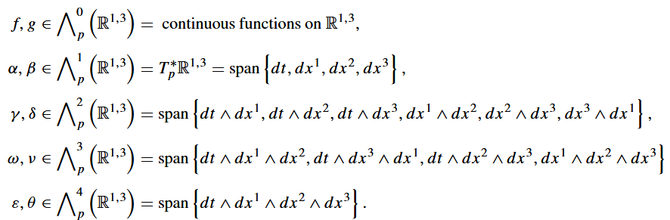

现在我们定义法拉第二形式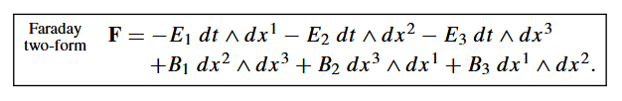

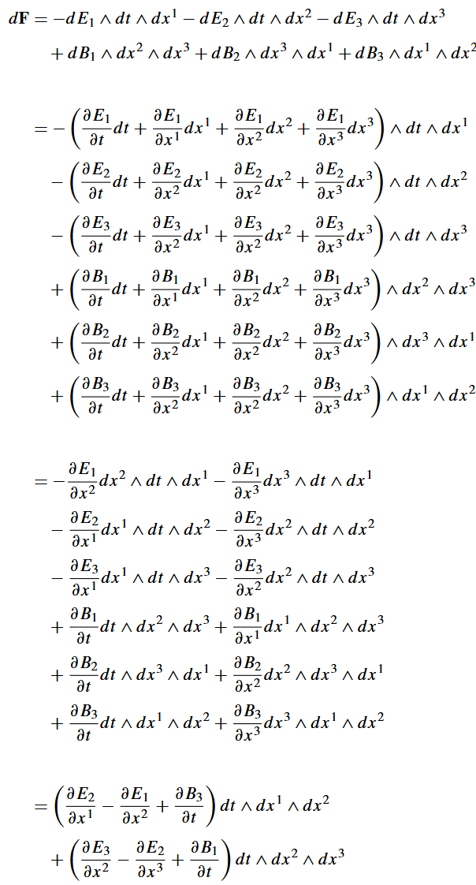令df=0，则有

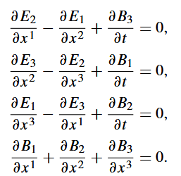

 其中

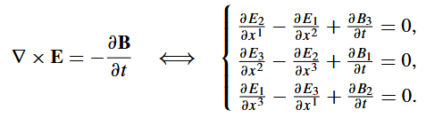

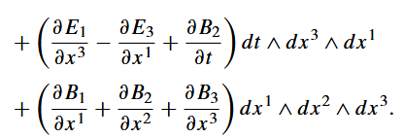

在此之上我们定义电流密度一形式

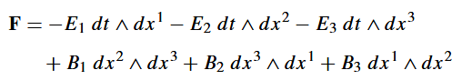

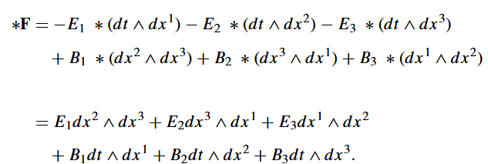

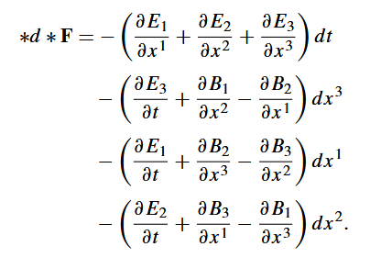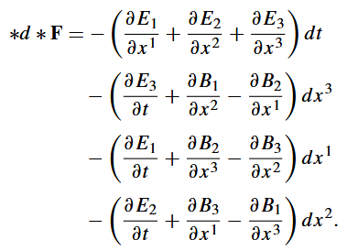

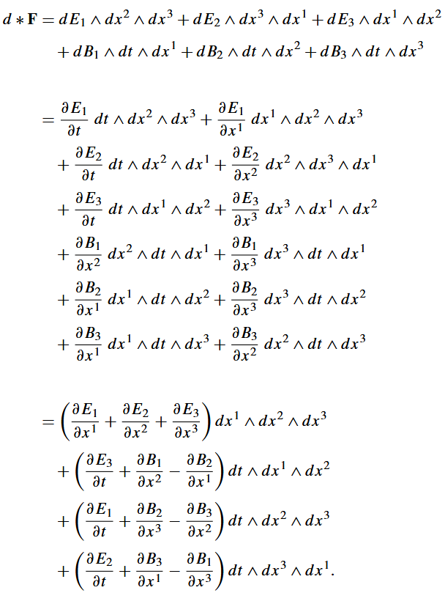

令∗d ∗ F = J我们有

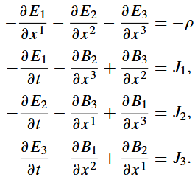



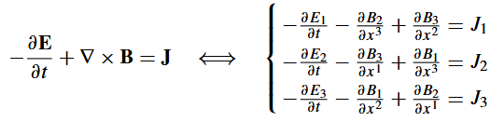

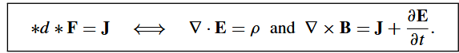

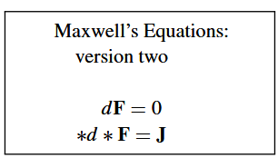至此我们就得到了外微分形式的麦克斯韦方程组

这些计算使用基于特殊相对论中的闵可夫斯基空间R1,3定义的闵可夫斯基内积以及霍奇星算符而如此完美地结果，表明麦克斯韦方程已经与特殊相对论兼容

在微分几何中我们有庞加莱引理即——Rn上的微分形式如果它是闭的那它必然是恰的

即对于一个k形式dω=0，则必存在一(k−1)形式α有ω=dα，

因此我们引入电磁势一形式

则我们便可以将麦克斯韦方程组写为更加优美的形式